2015年度後期

スポーツ方法実習Ⅱ(テニス)

第１回レポート

提出日：2015年11月3日

2713140058-1

生命科学部生命情報学科2回

丹羽　彩夏

**1. グラウンドストローク（フォア）のポイント**

　フォアハンドでは、筋肉のひねりや筋肉の力で打つのではなく、左右の軸を入れ替えて打つ。テイクバックでは右肩を引き、スウィングでは左肩を後ろに引き、勝手に身体の末端にある右腕が振られるというイメージである。（図１）

　フォロースルーはラケットの先端で円を描くイメージでラケットを振ると良い。

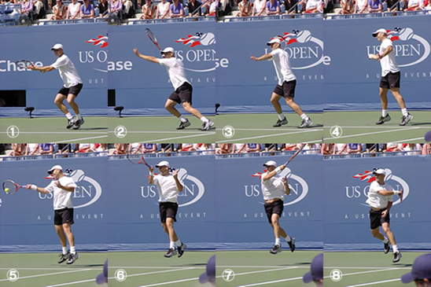

図１　②〜③でテイクバック、④〜⑧で左肩を引きスウィングしている。⑤でインパクト。最初の方では右側に重心が置いているが、スウィングをするときは重心を左側に移していることがわかる。

　フォアハンドストロークのグリップには主に３種類ある。

　イースタングリップとは握手をするようにグリップを握ることである。麺と手のひらの向きが同じになるため、初心者の人が最も親しみやすい握り方である。打点は踏み込んだ左足の横あたりが標準である。

　セミウェスタングリップとは、イースタングリップとウェスタングリップの中間的な握りで、現代テニスにおいて、最も標準的な握り方である。打点はイースタングリップよりも前になる。フォアハンドの基本となるので、フラット系のボールやドライブ系のボールの両方が打ちやすい握り方となっている。

　ウェスタングリップとは、ラケットを地面に置き、そのまま真上からグリップを握る。打点はセミウェスタングリップのときよりも、さらに前になる。これはスピンをかけるのに適したグリップであり、また最も厚く握る握り方である。

　またラケットを構えスウィングをする際に力を入れ続けるのではなく、インパクト時のみに力を入れてグリップを握ると良い。

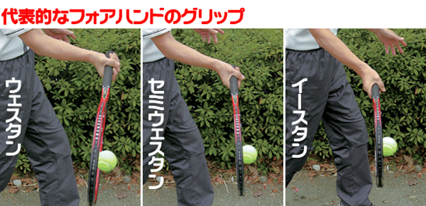

　図２　代表的なフォアハンドのグリップの握り方。イースタン、セミウェスタン、ウェスタングの順で握り方は厚くなり、打点は前に移動する。

**2. グラウンドストローク（バック）のポイント**

　バックハンドには、片手打ちと両手打ちの2通りある。両手打ちは片手打ちよりも力を必要とせず、強打しやすい。走らされたときも、両手打ちなのでそれなりに強い球が返すことができる。しかし欠点としては、片手打ちよりも一歩以上リーチが短く、たくさん動かないといけない。片手打ちは、両手打ちよりも多彩なショットを打ちやすい。基本的に女性は両手打ちの人が多いため、本レポートでは両手打ちのバックハンドストロークについて説明する。

まず右手を下、左手を上にしてラケットを握る。ラケットを引いた際の面は真横よりやや下向きが良い。スウィングでは腕が身体の回転に遅れないようにすることが重要である。スウィングが遅れてしまうと、回転のパワーが激減してしまう。また、身体が回せずに手打ちになると腕を大きく振れなくなるため、クローズドスタンスになりすぎると、右腕が邪魔で窮屈になってしまう。

　高い打点に打ちたい場合は、テイクバックを高くする必要がある。テイクバックが低いと、面をかぶせるように打ってしまいやすくミスをしやすい。（図３）

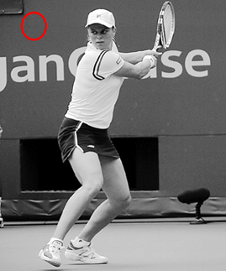

図３　高い打点を打つ場合はテイクバックを高くする必要がある。

　グリップの握り方には基本的に４種類ある。最も薄いコンチネンタルグリップはトップスピンを打つ場合に用いられるが、強打するためには力を要する。次に薄いイースタングリップは、強打するには薄いため現在使っている選手は多くない。セミウェスタングリップは標準的なグリップであり、最も厚いウェスタングリップも強打に向いているため用いている選手は多い。また、ウエスタンは高い打点での強打をしやすい。

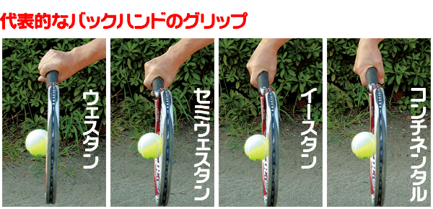

図４　代表的なバックハンドのグリップの握り方。コンチネンタル、イースタン、セミウェスタン、ウェスタンの順で握り方は厚くなる。

**3. サーブのポイント**

　サーブは、唯一自分から打てるショットであるため、テニスにおいて重要な攻めの手段の一つである。

　サーブでは、ボールを打った後ラケットを返すため、薄いグリップの方が良い。

　構え方には人それぞれ違うが、多くの人はラケットの面とボールを添わせた構えをしている。テイクバックでは、左手をボールをトスすると同時に、右手を引き膝を曲げる。右手を引く際、右の肩甲骨を背中側によせ、身体を捻った状態にすることが重要である。また、ボールのトスは左手の肘は曲げず、左肩でボールを真上にあげることを気をつける。ボールの高さは自分の最高打点（サーブを打つ打点）よりも高くあげなければいけない。膝は両足とも曲げ、つま先に体重をかけることが必要である。また、トスを上げたあとの左手は下に下げず、身体を抱えるようにキープする。(図5)

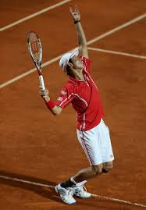　図５　サーブのテイクバック。右肩を引き、膝を曲げ、次の動作のために力をためている。

　テイクバックで上半身をひねり、そのひねりを戻す力を使ってサーブを打つため、足で地面を蹴り、足を伸ばすことが重要である。その後、胸に地面を蹴った力を伝えるために、胸を張り打点に胸を向ける。胸を張ることで胸の筋肉が引っ張られ、テイクバックで寄せていた肩甲骨を伸ばし、腕を振る。この一連の流れを追えばサーブが打てるようになる。

**4. ボレーのポイント**

　ボレーでは基本的にコンチネンタルグリップである。コンチネンタルグリップで握っているとき、とっさにフォアボレー、バックボレー、スマッシュができるため、この握り方をしている人が多い。

　ボレーの特徴としてはバウンドをしていないボールを高い打点で打つことである。また、テイクバックをほとんどせずに、強い勢いがあるボールを打ち返す。これは、ラケットを振るようなテイクバックはしないが、下半身でテイクバックをするということである。フォアボレーの場合、右足に軽く体重が乗り、オープンスタンスでいることで、テイクバックが完了する。しかし、文字通りにラケットのテイクバックをしないと、ボールは面に当たってもネットしてしまうため、ほんの数十センチ打ちたい方向にラケットを引く。そして当たるときに動かす。また、同時に下半身で身体を前に動かし、ボールを前に持っていくことが重要である。

　ラケットの面が動いてしまうとミスしてしまう可能性が高いので、ラケットの面を固定しなければいけない。そのためには手首を固定し、強いボールが当たっても曲がってしまわないように身体をうまく勢いを緩和させ、その勢いを打ち返したボールにのせることが重要である。

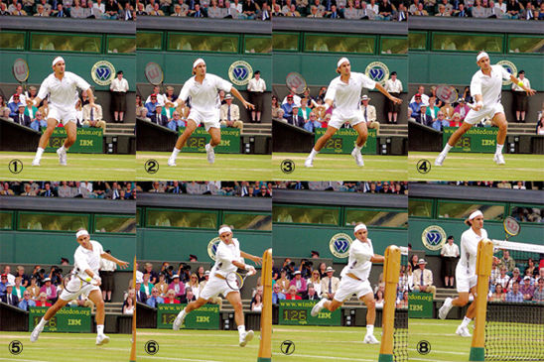

図５　フォアボレーの流れ。①でテイクバックをしその後下半身を用いて身体を前に持って行きつつ、面を固定して手首を動かさずにインパクトしている。

**5.　ストローク・ボレーの共通ポイント**

　グラウンドストロークとボレーには共通しているポイントがある。それはラケットを構えている際の足の動きだ。通常テニスでは相手がボールを打った際に自分も同時に軽く足でジャンプをする。これをスプリットステップという。これをすることで打たれたボールへの反応が速くできるため、身につけたい重要なテクニックの一つである。

**参考文献**

スウィングは骨を動かせ!!、黒岩高徳、2008年発行、スキージャーナル株式会社出版

ルネサンスのコーチが教えるステップアップ講座　(<http://www.s-re.jp/tennis/stepup/01.html>)

tennis365.net

(<http://tennis365.net/>)

試合に勝てるテニス上達術！！

(http://xn--zckzap3601al1rcz8af88a.com/)

**写真**

http://ameblo.jp/zooblog/entry-11527630360.html

<http://news.tennis365.net/lesson/img/tokushu/fore/vol03_02.gif>